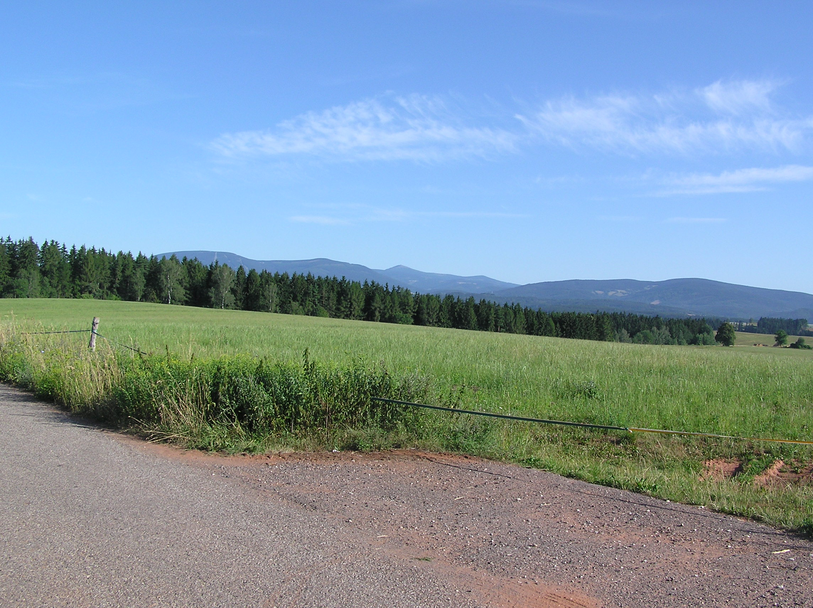

Ročník 5 Číslo 4 Vychází 17. září 2007
Vážení čtenáři,
po delší odmlce dostáváte do rukou další číslo zpravodaje. K výpadku v jeho vydávání došlo z několika důvodů. Tím hlavním bylo místní referendum. Jeho příčina a následující vzplanutí až hysterických emocí, dlouhodobě ovlivnila až paralyzovala normální život obce, ale zasadila i ránu do dosud trvající „idylky“ bezproblémového zastupitelstva. Já sám jsem byl otřesen podlostí některých lživých výpadů a výmyslů, které se nedaly už považovat jen za pouhou ubohost ducha jejich anonymních autorů. Takový návrat do tvrdé reality, mě nadlouho probral z naivního snění o tom, jak se mezilidské vztahy postupně mění a lepší. Jistě většina pochopí, že i když už mám nějaký ten pátek za sebou, tak z toho co se událo za posledního půl roku, mi nebylo ani do zpěvu, ani do psaní. Proto výsledek referenda tedy pro mne osobně nebyl ani tak odpovědí na jeho otázku, jako o dalším setrvání ve funkci.
Dovoluji si dodatečně poděkovat všem, kteří se referenda zúčastnili a slovo všem podtrhuji. Mé poděkování patří i těm, kteří se nemohli zúčastnit, ale „drželi palce“.
Teď snad už konečně budu schopen něco sesmolit.
Proto jsem rád, jako určitě i vy všichni, že konečně skončil dlouhý, otravný čas prázdnin a dovolených, konečně mohou školáci zbožně naslouchat výkladu svých učitelů, s nadšením psát úkoly, my dospělí s radostí pracovat, plnit příkazy svých šéfů a nadřízených, důchodci počítat dny do výplaty své renty.
Konečně se rychle krátí den a my budeme moci dříve svítit, konečně se ochlazuje a my můžeme zahájit topnou sezónu a konečně atd..
A to všechno bude trvat skoro deset krásných měsíců, které bohužel utečou jako voda a znovu přijde ten otravný čas prázdnin, dovolených a nudy….
Holt, život je věčný koloběh. (B)

Kronika obce
(Pokračování překladu)
1930
Červenec:
Počasí je velmi špatné. Deštivé a zamračené dny ovlivňují úrodu, která pokračuje jen velice zvolna. Jinak není co poznamenat, co by se týkalo událostí, ovlivňující dějiny obce. Dne 27. tohoto měsíce bylo slaveno posvícení. Mnoho přátel pobývalo v obci.
Srpen:
Září:
Ve čtvrtek 25. tohoto měsíce odpoledne „navštívili“ lidé s dlouhými prsty [zloději] správní budovu, která patří zdejšímu panství. Vnikli otevřeným oknem do prázdného bytu a dostali se tak do místnosti jedné tam bydlící partaje, která nebyla doma. Zda-li pachatelé vzali něco s sebou nebo jen hledali peníze, nebylo zjištěno.
Při zdejší základní škole byla opět povolena pro školní rok 1930/1931 paralelní třída. Jako vyučující sílu jmenoval okresní školní výbor paní Irmu Werner.
Dům patřící panu Heinrichu Katschnerovi v Dolních Starých Bukách číslo 48 přešel do majetku pan Johana Wanky, železničního podůředníka v důchodu. Dům paní Barbary Pasler v Dolních Starých Bukách číslo 47 získal pan Heinrich Höge.
V době od 20. září do 10. října tohoto roku se konalo sčítání ovocných stromů a ovocných keřů podle stavu k 20. 9. 1930 jako součást sčítání zemědělských podniků z jara tohoto roku, a sice teprve nyní na podzim, protože na jedné straně letos na podzim výhledově také odumřou poslední stromy, poškozené mrazy v roce 1929 a na druhé straně se na podzim vůbec nechají lépe zjistit druhy stromů.
Revidovaný výkaz vykázal následující výsledek:

Jabloně 225 zašlo 1567 zdravých 80 vysázeno
Hrušně 57 zašlo 624 zdravých 35 vysázeno
Třešně 67 zašlo 225 zdravých 15 vysázeno
Višně 2 zdravé
Blůmy 13 zašlo 89 zdravých
Švestek 434 zašlo 890 zdravých 78 vysázeno
Meruněk 18 zdravých
Ořešáků 5 zdravých
Keřů rybízu 7 zašlo 260 zdravých 214 vysázeno
Angreštů 27 zašlo 88 zdravých 3 vysázeny
Celkem 827 zašlo 3768 zdravých 425 vysázeno

Vysázena byla teprve polovina zašlých stromů, které pomrzly.

Říjen – listopad
Při honu, který probíhal 4. 11. tohoto roku v revíru „Weinbergrevier“ [v překladu „Vinohradský revír“], bylo uloveno 76 zajíců. Pan farář Pathy střelil překrásnou lišku. Lovu zdar!
Koupí přešlo 186 hektarů lesa od zdejšího panství do vlastnictví městské obce Pilníkova. 5. tohoto měsíce [listopadu] se konala komisní obchůzka prodávané oblasti ohledně ocenění a vyměření předávaných hodnot.
Pan Otto Podsely, velkoobchodník v Trutnově, pronajal své reality, které má v Prostředních Starých Bukách č. 95, panu Alfredu Hübnerovi, rolníkovi z Rýchor.
Ve zdejší obci hostuje od 26. října divadelní skupina Elizabeth Pilz. Skupina disponuje početným množstvím dobrých her a předvádí kromě dramat také operety. Nabídka je veskrze dobrá, avšak návštěva často pokulhává. Všeobecná krize peněz je všude patrná.
Zemské komisi pro péči o děti a mládež byl odveden obnos ve výši Kč 422,90 jako výsledek sbírky pro péči o děti. Všem dárcům patří dík.
Prosinec:
V době od 2. do 5. tohoto měsíce včetně proběhlo sčítání obyvatel. Jako sčítací komisaři byly Okresním úřadem v Trutnově určeni pan učitel Josef Fleischer pro místní části Dolní Staré Buky a Prostřední Staré Buky, kronikář obce [Rudolf Weinelt] pro místní části Oblanov, Horní Staré Buky a Jirský Důl.
Výsledek sčítání byl následující:
Část obce | Obydlené byty | Neobydlené byty | Počet rodin | Počet osob
Dolní S.B. | 61 | 0 | 69 | 237
Prostřední S.B. | 126 | 3 | 168 | 601
Horní Staré Buky | 103 | 3 | 115 | 428
Jirský Důl | 22 | 0 | 23 | 86
Oblanov | 37 | 3 | 38 | 148
Celkem | 349 | 9 | 413 | 1500
V neděli 14. tohoto měsíce ukončil svůj život nevlastní syn zdejšího pekařského mistra Johana Richtera, pan Rudolf Sturm, když se v časných ranních hodinách v blízkosti Vlčické zastávky vrhl před vlak.. pohnutky, které ho k tomuto činu vedly, by snad bylo možno hledat v churavění, neboť pan Sturm se již podrobil dvěma těžkým operacím zánětu středního ucha. Pan Rudolf Sturm zemřel v nedožitém 23. roku života.
Divadelní společnost, která zde hostovala, předvedla operetu „Dolly“. Jako hosté působily 3 osoby trutnovského městského divadla. Obzvláště zaujali svým dojímavým a krásným vystupováním paní a pan ředitel Göringer. Také ostatní účinkující ukázali ve svých rolích skvělé výkony. Při takovémto představení by měl být sál příliš malý. Zájem o vzdělávání lidí je ovšem nepatrný.
Ukončení roku představovala silvestrovská oslava, předváděná jednou divadelní společností. Na představení bylo nahlíženo jako na naprosté vykolejení. Program byl pro mládež, která z větší části představovala publikum, jedem. Hodně se o této akci hovořilo a bylo očekáváno více.
Staré Buky 30. prosince 1930 Rudolf Weinelt
ZÁPIS 7 – 07
ze zasedání zastupitelstva obce Staré Buky, konaného dne 12. 7. 2007 od 18 hod.
Přítomno:
7 členů zastupitelstva
3 hosté /viz prezenční listina/
Ověřovatelé: Jech, Červený
1) schválení závěrečného účtu obce za rok 2006
2) výsledky místního referenda
3) různé
ad 1) závěrečný účet obce za rok 2006 byl vyvěšen na úřední desce i internetu. Jeho obsah znovu přítomným objasnila účetní paní Šturmová. Rozpočet za uplynulý rok byl vyrovnaný, příjmy byly plněny na 99,68%, výdaje na 99,88%. Počáteční zůstatek 1 143 000,-Kč, konečný zůstatek 1 654 000,-Kč, viz příloha. Zastupitelstvo znovu seznámila se zprávou z přezkumu hospodaření obce za rok 2006, která byla projednána na březnovém zasedání, včetně přijetí nápravných opatření. Následně zastupitelstvo schválilo závěrečný účet obce s výhradami k závadám zjištěným auditem a znovu potvrdilo přijatá nápravná opatření.
(hlasování 7:0)
ad 2) zapisovatelka volební komise paní Šturmová přítomné seznámila s výsledkem místního referenda, které se konalo 29. června 2007.
Z celkového počtu 368 oprávněných voličů se zúčastnilo 227 tj. 61,8 %
Odevzdaných platných hlasovacích lístků 221
Odpověď ANO : 123 hlasů
Odpověď NE : 98 hlasů
Referendum tím bylo platné a pověřuje tím zastupitelstvo jednat na základě jeho výsledku. Starosta přítomné seznámil s vydaným rozhodnutím, které je závazné a je nedílnou součástí tohoto zápisu. Zastupitelstvo pověřilo starostu zveřejněním inzerátu v regionálním tisku a podpisem smlouvy s realitní kanceláří RAKO, na zprostředkování prodeje OH a tělocvičny.
(hlasování 7:0)
ad 3) – zastupitelstvo schvaluje prohlášení objektu sochy sv. Jana Nepomuckého kulturní památkou. (hlasování 7:0)
- zastupitelstvo schvaluje navýšení částky na opravu báně věže kostela sv. Anny na částku 749 307,-Kč pro letošní rok na základě předloženého položkového rozpočtu akce. (hlasování 6 pro, 1 se zdržel – p. Bánský, navrhoval v letošním roce vyfakturovat částku 500 000,- Kč a zbytek dofakturovat v roce 2008)
- zastupitelstvo pověřuje starostu ohlášením sbírky na opravu kostela a zřízením bankovního účtu pro tento účel. (hlasování 7:0)
- zastupitelstvo schválilo příspěvek na hospodaření Mysliveckého sdružení Staré Buky s tím, že MS předloží na konci roku vyúčtování jeho využití. (hlasování 7:0)
- zastupitelstvo schvaluje zařazení p.p.č. 489/1 v kat. území Horní Staré Buky do územního plánu obce jako pozemku vhodného pro výstavbu rodinného domu. (hlasování 7:0)
- zastupitelstvo zamítlo žádost paní Helgy Vítkové na výjimku v placení místního poplatku za svoz TDO z rekreačního objektu č.e. 28. (hlasování 7:0)
Zasedání ukončeno ve 21 hodin.
Zapsala: Houserová
USNESENÍ 7 – 07
1) zastupitelstvo obce Staré Buky schvaluje závěrečný účet obce s výhradami a přijímá tato nápravná opatření vycházející ze zprávy o hospodaření obce za rok 2006:
a) Zveřejnění návrhu rozpočtu – doloženo zápisem s datem vyvěšení a sejmutí ve složce vyvěšovaných dokumentů pro jednotlivý rok, včetně vyvěšení na www. starebuky.cz
Zodpovídá starosta.
b) průběh a výsledek hlasování byl zapisován v jednotlivých usneseních.
Přijaté opatření: bude uváděn i v zápisu
Zodpovídá: starosta a místostarosta, kontroluje kontrolní výbor před každým zasedáním.
c) Rozpočtový výhled byl vypracován a vyvěšen dne: 16. července 2007
Schválen bude na zasedání v srpnu 2007.
d) Porušení předpisů o odměnách – zastupitelstvo revokovalo své usnesení č. 11 ze dne 30. 11. 2006 a usnesením č. 3 – 07 ze dne 29. 3. 2007 opravilo jeho původní znění.
e) - finanční výbor bude provádět kontroly kvartálně vždy 3. čtvrtek následujícího měsíce.
- kontrolní výbor bude provádět kontroly vždy před veřejným zasedáním.
Zodpovídají předsedové výborů.
f) odstranění administrativních nedostatků – zodpovídá účetní a starosta
(hlasování 7:0)
2) zastupitelstvo bere na vědomí výsledky referenda a pověřuje starostu provedením opatření z něho vyplývajících:
a. zveřejnění inzerátu k prodeji Obecní hospody a tělocvičny včetně pozemků
b. podpisem smlouvy s realitní kanceláří RAKO na zprostředkování tohoto prodeje
(hlasování 7:0)

3) zastupitelstvo schvaluje prohlášení objektu sochy sv. Jana Nepomuckého kulturní památkou.
(hlasování 7:0)
4) zastupitelstvo schvaluje uvolnění finančního příspěvku ve výši 60 000,-Kč na hospodaření Mysliveckému sdružení Staré Buky.
(hlasování 7:0)
5) zastupitelstvo obce schvaluje navýšení částky na opravu báně kostela sv. Anny ve Starých Bukách o 249 307,-Kč. Celková částka na první etapu bude činit 749 307,-Kč s DPH.
(hlasování 6 pro, 1 se zdržel )
6) zastupitelstvo pověřuje starostu ohlášením sbírky na opravu kostela sv. Anny Krajskému úřadu a zřízením bankovního konta pro tento účel.
(hlasování 7:0)
7) zastupitelstvo schvaluje zařazení p.p.č. 489/1 v kat. území Horní Staré Buky do územního plánu obce jako pozemku vhodného pro výstavbu rodinného domu.
(hlasování 7:0)
Ve Starých Bukách 12. července 2007
Houserová Dagmar Bischof Jiří
místostarostka starosta
Příloha: - Opatření k nápravě nedostatků pro Krajský úřad Královéhradeckého kraje
Obec staré Buky
542 43 Staré Buky
Ve Starých Bukách 3. července 2007
Na základě závazných výsledků místního referenda konaného dne 29. června 2007 bylo vydáno toto
r o z h o d n u t í :
Obec Staré Buky odprodá nemovitost č.p. 43 – Obecní hospoda s přilehlou tělocvičnou na st.p.č. 8, 279, 278, 1327 a p.p.č. 32/1 v katastrálním území Prostřední Staré Buky.
Prostředky získané tímto prodejem budou využity na nákup nemovitosti č.p. 41 – objekt zámečku, na st.p.č. 1/2 v kat. území Prostřední Staré Buky, na nákup zemědělské stavby na st. p. č. 1/7, zemědělské stavby na st. p. č. 1/6, zemědělské stavby na st. p. č. 244, zemědělské stavby na st. p. č. 248, na nákup stavebního pozemku č. 1/7, 1/6, 244, 248, 1/2 a pozemkové p.č. 1310/1, 1310/2 a 1310/3 v katastrálním území Prostřední Staré Buky.
Jiří Bischof, starosta
ZÁPIS 8 – 07
ze zasedání zastupitelstva obce Staré Buky, které se konalo 30. srpna 2007 od 18.00 hodin
Přítomno: 7 členů zastupitelstva
4 hosté /viz prezenční listina/
Ověřovatelé: Bednaříková, Hrůza
Program:
1) územní plán – informace o průběhu schvalování, požadavky na dodatečné úpravy
2) schválení rozpočtového výhledu obce
3) různé
Zasedání zahájil a řídil starosta.
Ad 1) Územní plán
- ing. arch. Smilnický požádal zastupitelstvo o projednání žádosti Reality Krkonoše spol. s.r.o. o zařazení p.p.č. 646/1, 1018/2, 625/2 v kat. území Prostřední Staré Buky, jako pozemky vhodné pro výstavbu hospodářských a rekreačních objektů. Reality Krkonoše představily prostřednictvím přítomného Ing. Řezníčka své představy o využití daného území pro cykloturistiku a pastevní chov koní. Přítomní zástupci Rybářského svazu pan Tomczány a Nohejl vyslovili svůj nesouhlas s takovýmto využitím území, kvůli nadměrné ekologické zátěži okolí chovného rybníka a ohrožení přítomnosti chráněných živočichů. Svůj nesouhlas vyjádřili jednomyslně i všichni přítomní zastupitelé s tím, že byla zároveň schválena změna navrženého ÚP – vypuštěním p.p.č. 625/1 ze seznamu pozemků vhodných k rekreační zástavbě. Celá výše zmíněná oblast bude zahrnuta do využití – veřejná zeleň. (hlasování 7:0)
- navrhovaná cyklotrasa bude realizována jako II. etapa – Staré Buky-Dolce Severka po pozemcích RS Trutnov s vybudováním záchytného parkoviště na konci trasy I. etapy.
- projednána žádost paní Štěpánkové na zařazení pozemku 289/1 v kat. úz. Prostřední Staré Buky do ÚP jako plocha vhodná pro výstavbu rodinných domů nebo rekreačních objektů. Zastupitelstvo na doporučení zhotovitele ÚP tuto žádost zamítlo. (hlasování 7:0)
- zastupitelstvo schválilo na návrh zhotovitele ÚP žádost p. Vaňka o zařazení p.p.č. 90 a 410 v Kat. území Dolní Staré Buky jako vhodné pro výstavbu rodinného domu. (hlasování 7:0)
Ad 2) zastupitelstvo schválilo rozpočtový výhled obce na období 2008 – 2012. (hlasování 7:0)
Ad 3)
- zastupitelstvo schválilo zřízení věcného břemene pro manžele Jana a Hanu Kühnlovi na p.p.č. 1634 v kat. úz. Horní Staré Buky, pro právo jízdy a chůze k nemovitostem p.č. 507/3 a 507/4 v kat. úz. Horní Staré Buky, Staré Buky. (hlasování 7:0)
- zastupitelstvo pověřilo starostu podpisem smlouvy na zřízení věcného břemene na p.p. č. 507/1 v kat. území Horní Staré Buky, která je ve vlastnictví EHReality s.r.o., Tupolevova 465, Praha 9, 199 00 – právo chůze a jízdy na jízdním kole po zpevněné komunikaci k nemovitosti p.č. 1634 ve vlastnictví obce Staré Buky. (hlasování 7:0)
- zastupitelstvo schválilo zveřejnění záměru prodeje: v k.ú. Horní Staré Buky p.p.č. 120/4 o výměře 21 m² a p.p.č. 120/1 o výměře 217 m², v k. ú. Dolní Staré Buky p.p.č. 648 o výměře 960 m² a p.p.č. 52 o výměře 500 m² , v k.ú. Prostřední Staré Buky p.p.č. 226 o výměře 620 m² . (hlasování 7:0)
- zastupitelstvo schválilo záměr pronájmu části p.p.č. 1055/7 v kat. úz. Prostřední Staré Buky (hlasování 7:0)
- zastupitelstvo schválilo záměr prodeje bývalé autobusové čekárny u čp. 19, cena bude stanovena na základě znaleckého posudku. (hlasování 7:0)
- starosta informoval přítomné o sběru velkoobjemových odpadů, nebezpečných odpadů a pneumatik, který bude proveden ve dnech 15. – 16. září 2007
- od 1.října 2007 do 31. května 2008 je vyhlášena sbírka na opravu kostela sv. Anny ve Starých Bukách, která proběhne formou převodů na zvláštní účet, sběracími listinami a do pokladniček při pořádání akcí v kostele. Občané budou informováni o možnostech v místním zpravodaji a na www. stránkách obce.
- starosta přítomné informoval o průběhu oprav kostela – v současnosti je opravována střecha márnice, která bude sloužit jako sklad materiálu na opravy, eventuálně jako byt správce hřbitova
Zasedání ukončeno ve 21.45 hodin
Zapsala: Dagmar Houserová
USNESENÍ 8 – 07
1) zastupitelstvo obce nesouhlasí se zařazením p.p.č. 646/1, 1018/2 a 625/2 v kat. území Prostřední Staré Buky do ÚPD jako pozemky vhodné k rekreační a hospodářské zástavbě. (hlasování 7:0)
2) zastupitelstvo schvaluje vyřazení p.p.č. 625/1 ze seznamu pozemků vhodných pro rekreační zástavbu ve schvalované ÚPD. (hlasování 7:0)
3) zastupitelstvo schvaluje vymezení plochy záchytného parkoviště na konci trasy I.etapy cyklotrasy Staré Buky – Dolce Severka. (hlasování 7:0)
4) zastupitelstvo neschvaluje žádost paní Štěpánkové na zařazení p.p.č. 289/1 v k. ú. Prostřední Staré Buky, jako plochy pro výstavbu rodinných domků a rekreačních objektů. (hlasování 7:0)
5) zastupitelstvo schvaluje žádost pana Vaňka o zařazení p.p.č.90 a 410 v k.ú. Dolní Staré Buky jako vhodné pro výstavbu rodinného domu. (hlasování 7:0)
6) zastupitelstvo schvaluje rozpočtový výhled na období 2008 – 2012. (hlasování 7:0)

7) zastupitelstvo schvaluje zřízení věcného břemene pro manžele Jana a Hanu Kühnlovi, oba trvale bytem Vlčice 16, na p.p.č. 1634 v k.ú. Horní Staré Buky pro právo jízdy a chůze k nemovitostem p.č. 507/3 a 507/4 v k.ú. Horní Staré Buky, za úplatu 500,-Kč. (hlasování 7:0)
8) zastupitelstvo pověřuje starostu podpisem smlouvy na zřízení věcného břemene na p.p.č. 507/1 v k.ú. Horní Staré Buky, která je ve vlastnictví EHReality s.r.o., Tupolevova 465, Praha 9, 199 00, - právo chůze a jízdy na kole po zpevněné komunikaci k nemovitosti p.č. 1634 v k.ú. Horní Staré Buky, pro obec Staré Buky. (hlasování 7:0)
9) zastupitelstvo schvaluje zveřejnění záměru prodeje nemovitostí:
Katastrální území Horní Staré Buky:
p.p.č. 120/4 o výměře 21 m2
p.p.č.120/1 o výměře 217 m2
Katastrální území Dolní Staré Buky:
p.p.č. 648 o výměře 960 m2
p.p.č. 52 o výměře 500 m2
st.p.č. -77 o výměře 36 m2, včetně objektu – jiná stavba
(hlasování 7:0)
Katastrální území Prostřední Staré Buky:
p.p.č. 226 – trvalý trávní porost o výměře 620 m²
10) zastupitelstvo schvaluje zveřejnění záměru pronájmu části p.p.č. 1055/7 v k.ú. – koryto vodního toku umělé v k.ú. Prostřední Staré Buky. (hlasování 7:0)
11) zastupitelstvo bere na vědomí informaci o sběru odpadů v obci
12) zastupitelstvo bere na vědomí ohlášení veřejné sbírky na opravu kostela sv. Anny
13) zastupitelstvo bere na vědomí informaci o průběhu oprav kostela
Ve Starých Bukách 30. srpna 2007
KARNEVALOVÉ LOUČENÍ S PRÁZDNINAMI
31. srpna se na Obecním hřišti sešli všichni, kteří se chtěli vesele a se zábavou rozloučit s prázdninami. Vřelý dík patří všem rodičům prarodičům a samotným dětem, všem, kteří se nejen zúčastnili ale i podíleli na organizaci a průběhu celého setkání, ze kterého měly radost nejen všechny přítomné děti, ale i slunce, které nakonec ukázalo svou přívětivou tvář. Ze zastupitelstva děkuji paní Mgr. Bednaříkové a místostarostce Houserové, jimž se podařilo zapojit i rodinné příslušníky.
O tom, jak se akce zdařila, svědčí zájem dvou „neznámých“ slečen z řad organizátorek (KM a MD) o to, kdy už zase něco podobného uděláme, že rády pomohou.

Svoz odpadů
O uplynulém víkendu byl proveden svoz objemných a nebezpečných odpadů včetně pneumatik. Tím byl uklizen veškerý bordel okolo kontejnerů a všichni jste měli možnost se všeho nepotřebného bezúplatně zbavit.
Upozorňujeme na to, že jakékoliv ukládání odpadů v okolí kontejnerů je zakázáno. Případné porušení tohoto zákazu bude postihováno podle zákona 200/1990 Sb. o přestupcích. Znovu se na Vás obracím se žádostí, abyste nebyli lhostejní k tomu, že někdo znovu a znovu zřizuje kolem kontejnerů černé skládky.
Obec má uzavřenou smlouvu s ASECOL s.r.o., na svoz elektrospotřebičů, včetně televizorů, monitorů, lednic a mrazáků. Všechny spotřebiče však musí být předávány ke svozu kompletní. Spotřebiče, které nebudou splňovat tuto podmínku si majitel bude muset osobně odvézt na sběrný dvůr do Trutnova.

Služby traktorem
Při nákupu traktoru jsme upozorňovali na to, že kromě práce v lese, údržby veřejné zeleně a zimní údržby komunikací, bude traktor provádět za úplatu i služby občanům (dovoz stavebního materiálu, posekání přístupných ploch zeleně…). V letošním roce proběhlo sekání veřejné zeleně zatím jen jednou. Důvodem bylo zpracovávání lesní kalamity, při které škody dosáhly téměř dvojnásobku původního odhadu. .
V současné době proto probíhá i opožděný rozvoz palivového dřeva.
Služby traktorem jsou vykonávány dle požadavků občanů.
Cena palivového dřeva je 400,-Kč/prm
Práce traktorem 350,-Kč/mth
Prodej Obecní hospody a tělocvičny
Na základě usnesení 7-07 ze zasedání zastupitelstva, byla podepsána smlouva s realitní kanceláří RAKO Trutnov o zajištění prodeje. Inzerovaná cena byla navýšena o 140.000,-Kč, což je 3,5% provize v případě prodeje. Požadovaná cena tak tedy činí 3.340 000,-Kč.
V minulém týdnu kontaktoval realitní kancelář zájemce o odkoupení. O výsledku jednání budeme informováni v příštím týdnu.
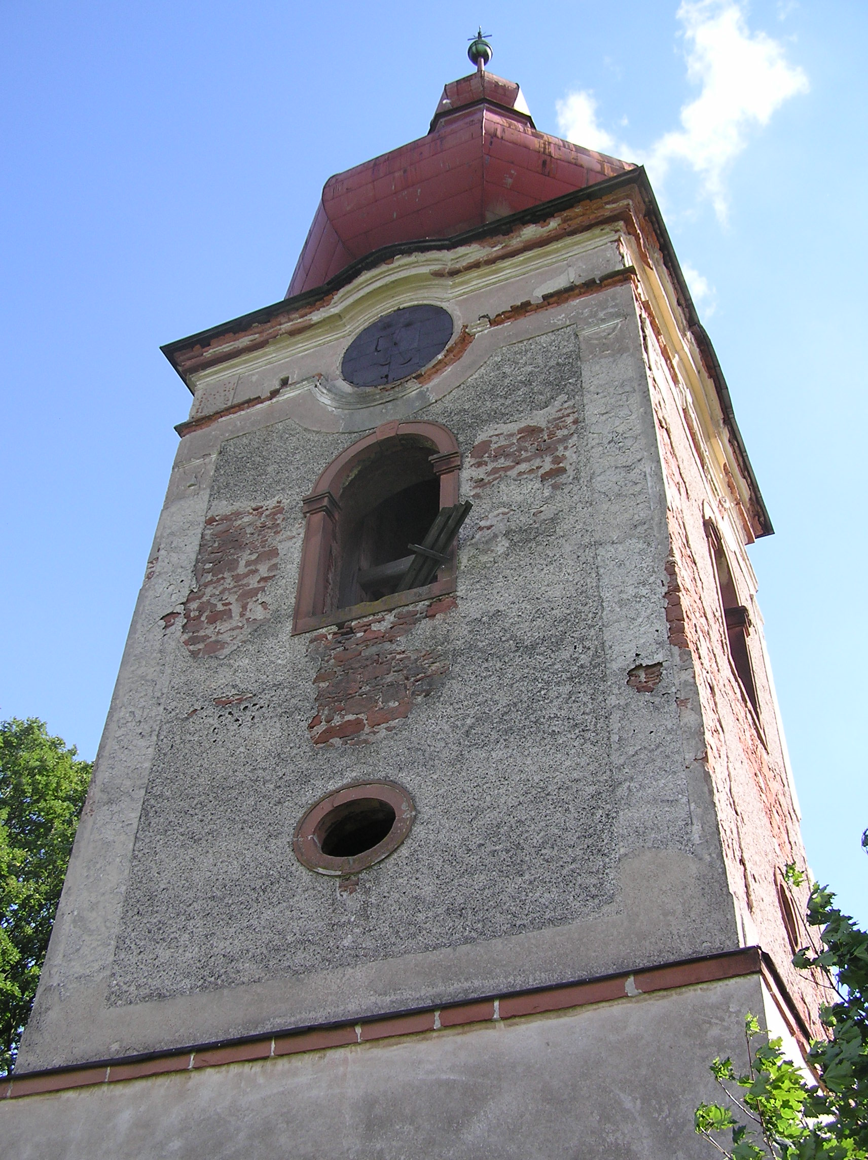
O průběhu prodeje je pravidelně informován i vlastník areálu zámečku.
Sbírka na opravu kostela
Ohlášení veřejné sbírky na opravu kulturní památky kostela sv. Anny ve Starých Bukách potvrdil Krajský úřad Královéhradeckého kraje.
Sbírka bude zahájena dnem 1. října 2007 a ukončena 31. května 2008. Bude probíhat jednak převodem finančních darů na speciálně zřízený účet u Komerční banky v Trutnově, jednak příspěvky na sběrací listiny a konečně sbírkami do kasičky při pořádání kulturních akcí v kostele. Sbírkou na sběrací listiny byla pověřena místostarostka paní Dagmar Houserová.
Sbírky do kasičky mají pevně stanovený postup zapečetění a otevírání kasičky, který je také schválen Krajským úřadem.
Číslo účtu je: 43-58910277, kód banky: 0100


Výlet na Černou horu

V neděli 23. září ’07
se pořádá výlet na Černou horu
pro děti i dospělé (doprovod)
zájemci se mohou přihlásit u místostarostky paní Houserové na tel.: 499 898 440 nebo mobil: 776 685 446
Poplatek za účastníka činí 50,-Kč a bude vybírán při nástupu.
Doprava veřejnou dopravou.

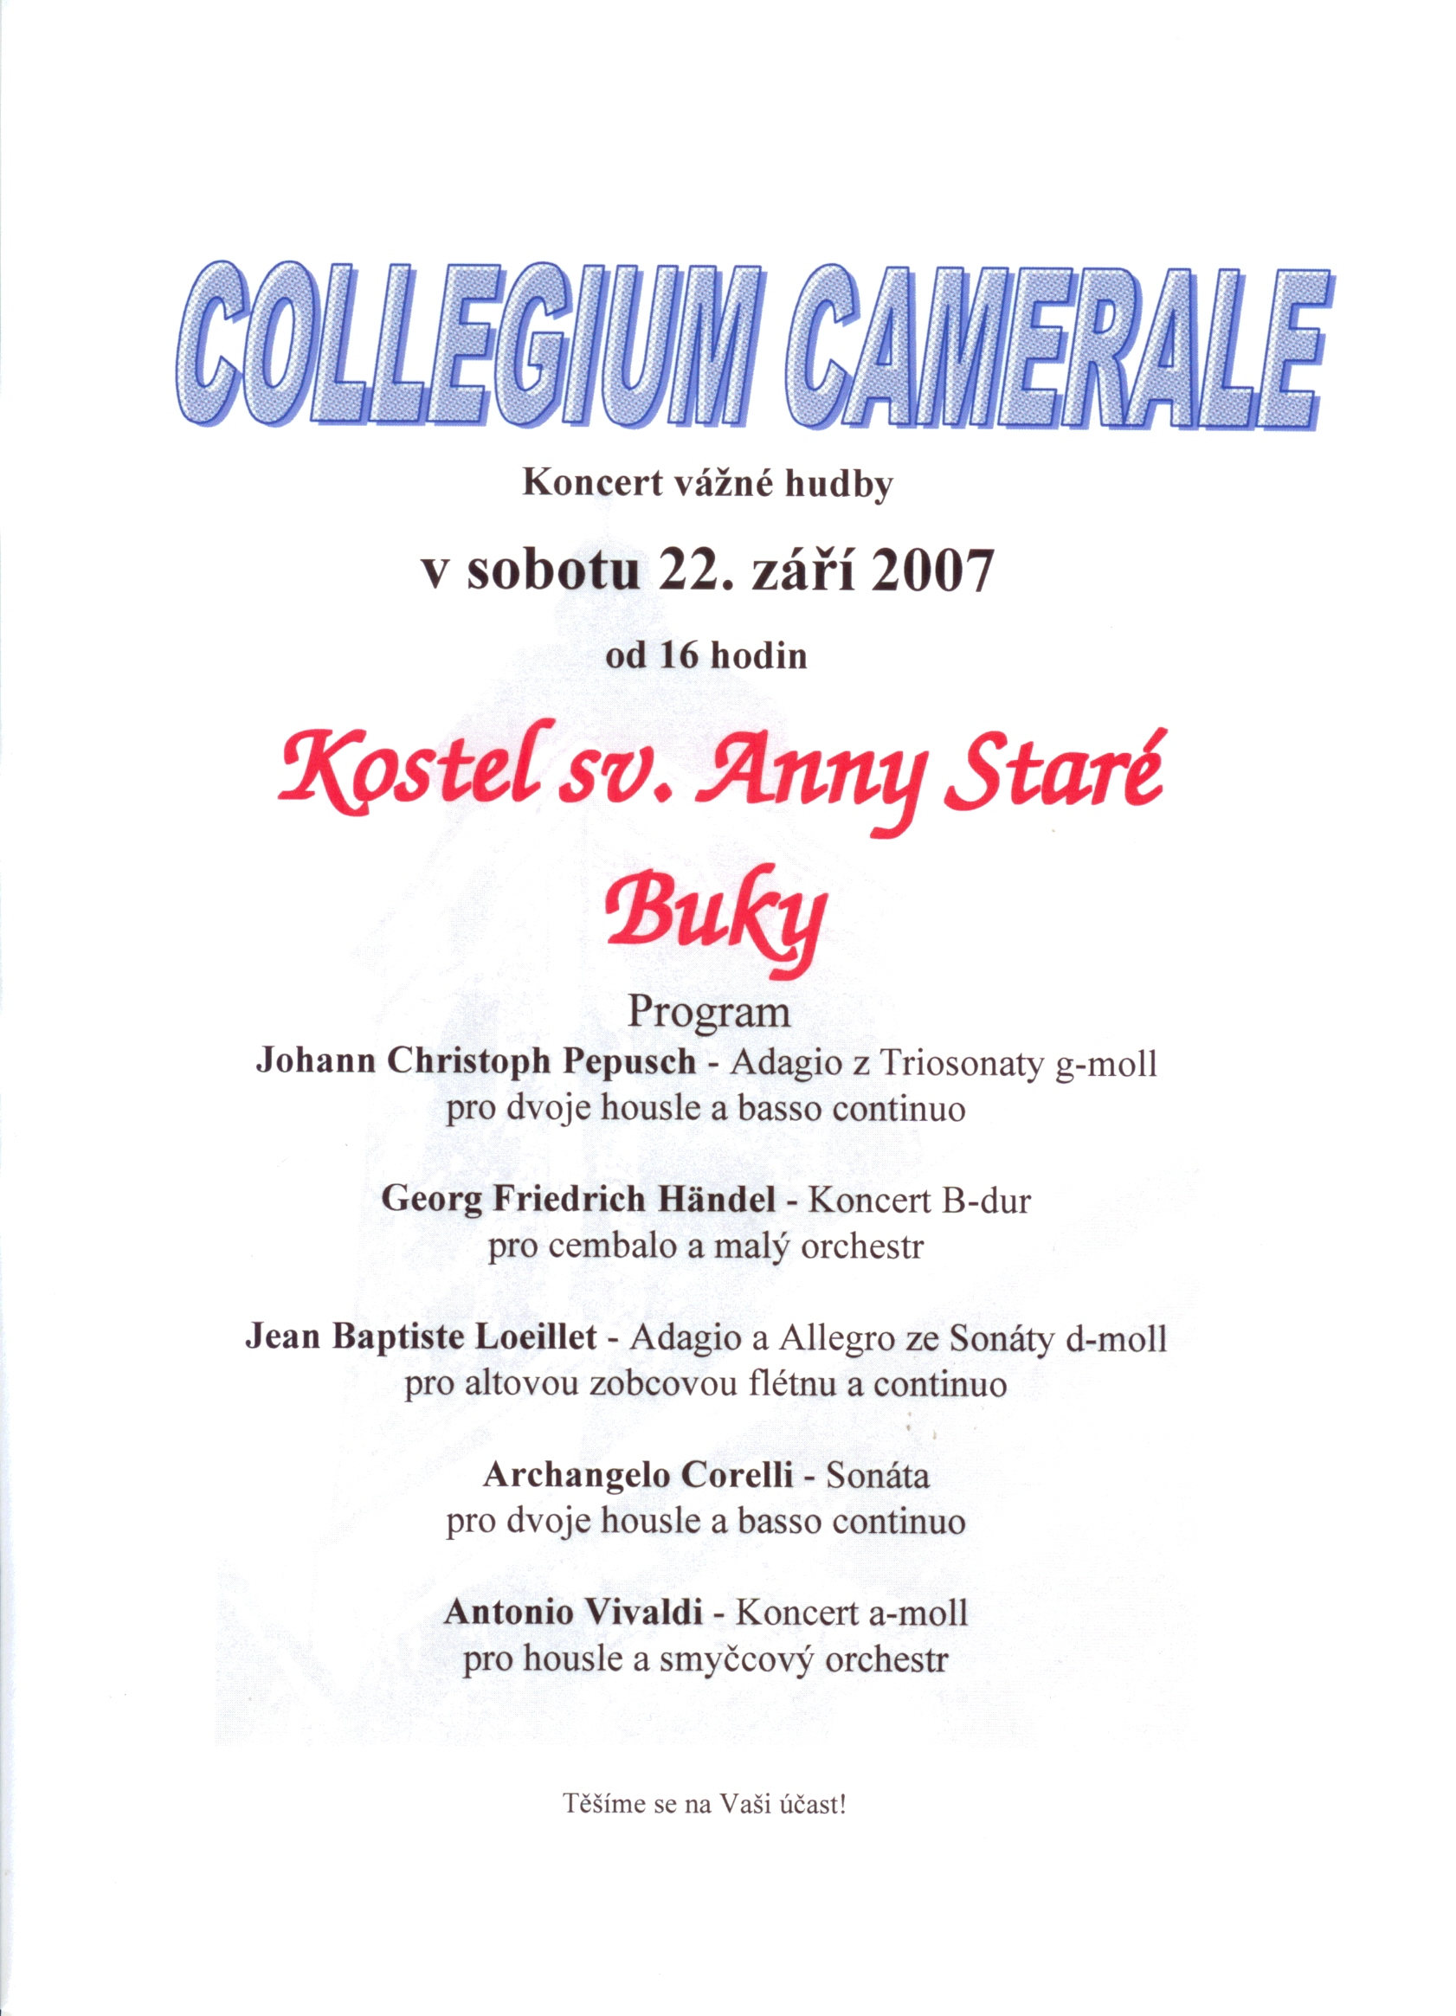
Všechny Vás upřímně zveme ke společnému setkání a k poslechu toho, co nás alespoň na chvíli vytrhne z každodenních starostí a shonu.

…

Vydává: Obec Staré Buky
Odpovědný redaktor: Bischof Jiří
Adresa redakce: Obecní úřad Staré Buky
Evidenční číslo: MK 4R E 149117
Náklad: 200 výtisků

SPOLEČENSKÁ KRONIKA

Dodatečně si dovolujeme zveřejnit přehled a ještě jednou popřát všem letošním jubilantům, kteří k dnešnímu dni svá výročí již oslavili.

Leden:

Tichá Silvia
85 let
Králová Milada
84 let
Záruba Miroslav
60 let
Baudischová Miroslava
60 let
Hošek Erhart
65 let

Únor:

Šprincová Kateřina
85 let
Hájek Bohuslav
83 let
Hájek Zdeněk
70 let
Kubíček Oldřich
96 let
Bednaříková Zdeňka
60 let

Březen:

Sauerová Marie
91 let

Duben:

Sauer Josef
65 let
Perná Květuška
82 let

Květen:

Makeš Petr
65 let
Čížková Vlasta
82 let
Soukupová Marie
86 let
Macko Květoslav
65 let

Červen:

Dalibor Josef
60 let
Kaplanová Marie
86 let
Šprincová Marie
60 let

Červenec:

Brzková Jiřina
75 let
Birková Marie
60 let
Tošovská Miluška
83 let
Dušátko Jiří
70 let

Srpen:

Jechová Vlasta
85 let

Září:

Hejtmanová Marie
82 let

Děti narozené v letošním roce

KUJOVSKÁ Ketrin Sarah
16. března

CIMBOTOVÁ Aneta
17. března

NOVÁČEK Štefan
NOVÁČKOVÁ Anna
21. března

BÁNSKÝ Matěj
2. května

HOŠEK Adam
6. května

BRENDL Adam
13. července

NOVÁČKOVÁ Valentýna
12. srpna

Všem novým občánkům přejeme krásný život,
rodičům hodně trpělivosti, shovívavosti a moudrosti při jejich výchově.

Smutná stránka letošní kroniky obce

Od začátku roku nás navždy opustili naši vážení spoluobčané

4. května
KNAIFL Jaroslav
ve věku 84 let

18. května
TRUBAČ Václav
ve věku nedožitých 62 let

19. května
DUŠÁTKO Jan
ve věku 50 let

16. srpna
ve věku 73 let
VLČEK Jan
ve věku nedožitých 67 let

5. září
DUŠÁTKOVÁ Jiřina
ve věku 73 let

Dnes jsme se rozloučili
s paní
Helenou KOSTOLÁNSKOU
která zemřela náhle 11. září
ve věku 63 let

V měsíci květnu
jsme se také rozloučili s dlouholetou občankou naší obce paní
Marií JIROUTOVOU
která zemřela ve věku 87 let

Všichni tito občané se podíleli na životě naší obce a stáli se tak i součástí její historie.

